ゆめみヶ丘岸和田まちづくり協議会 規約
参考資料１

第１章 総則
第１条 （名称）
この会は、ゆめみヶ丘岸和田まちづくり協議会と称する（以下「協議会」という）。

第2条 （会員）
協議会の会員の種類は、別表に定める正会員、準会員、サポーター会員とする。なお、正会員は議決権を有するものとする。ただし、営農会員において、岸和田丘陵土地改良区各役員が代表して１票を持つこととし、居住会員において、居住者部会委員及び岸の丘町会隣組長が代表して１票を持つこととする。

第２章 目的および事業
第3条 （目的）
この協議会は、ゆめみヶ丘岸和田において、都市と農、自然が調和するまちづくりを進めるために、広く行政や関係機関、専門家と協働して「岸和田市丘陵地区整備計画基本構想」および「岸和田市丘陵地区まちづくり基本計画」の実現に向けての具体的な方策を検討し、まちづくりの各種事業やまちを持続させるための全体マネジメントを推進することを目的とする。
２ まちづくりの各種事業の一環としての農分野において、別表会員による農地の利用促進に関する計画の策定と実施及び農地維持活動又は資源向上活動を通じ、岸和田市ゆめみヶ丘岸和田区域に存する農地利用促進及び農用地、水路、農道等の地域資源及び、農村環境の保全並びに水路・農道等の施設の長寿命化を図ることを目的とする。

第４条 （事業）
協議会は、前条の目的を達成するため、次の活動を行う。
（１）地権者参画によるまちづくりの実現に向けた活動の企画・実施。
（２）まちづくりに関する調査・研究。
（３）魅力あるまちづくりに向けた各種活動の企画・実施。
（４）まちづくり推進に関する広報及び啓発活動。
（５）まちづくりの事業推進を目指した組織との連携・調整・助言等。
（６）その他協議会の目的を達成するために必要な活動。

第３章 役員
第５条 （役員等）
協議会に、次の役員を置く。
（１）会長 １名
（２）副会長 ４名以内
（３）会計 ２名以内
（４）運営委員 １５名以内
２ 役員は、正会員から選出し、総会により承認する。
３ 前項の選出方法については、会員の中から互選により選出する。
４ 役員が、事故等により欠員が生じた場合は、他の役員の合議により欠員を補充又は、その
職務を代行することができる。なお、任期は残任期間とする。
5 会長は、運営委員会の同意を得て、顧問を任命することができる。
6 役員の任期は原則２年とし、再任を妨げない。

第６条 （職務）
役員の職務は、次のとおりとし、運営委員会を組織する。
（１）会長 協議会を代表し、協議会の事業全体を統括する。
（２）副会長 会長を補佐し、会長に事故等あるときは副会長の合議によりその職務を代行する。
（３）会計 協議会の出納事務を処理し、会計に必要な書類を管理する。
（４）運営委員 運営委員会を通じて、協議会の事業の円滑な遂行にあたる。
（５）顧問 会長の要請により、会議及び事業に参画し、指導・助言する。

第４章 組織
第７条 （協議会の運営）
協議会は、次の組織により構成される。
（１）総会
（２）運営委員会
（３）運営委員会が必要とした専門部会
２ 総会及び運営委員会は会長が招集する。
3 会長は、必要に応じ、総会及び運営委員会への岸和田市等関係機関職員及び専門的知識を有する者並びに協議する案件の当事者を出席させることができる。

第８条 （総会）
協議会は、最高意思決定機関として重要な案件を扱う総会を設ける。
２ 総会は、定時総会及び臨時総会とする。
３ 定時総会は、年１回開催する。また、臨時総会は、必要に応じて会長が召集する。
４ 総会は議決権を有する正会員の２分の１以上の出席をもって成立する。ただしやむを得ない事情で出席できない者は、委任状の提出により出席者と見なすことができる。
５ 総会の議事は、議長を除く出席した議決権を有する正会員の過半数をもって決する。ただし、可否同数のときは議長の決するところによる。なお、出席者のうち議決権を有しない正会員において議事に対し意見及び質問等がある場合はこの発言を妨げない。
６ 総会の議長は協議会会員の中から選出する。
７ 総会は、次の事項を議決する。
（１）活動方針に関すること。
（２）活動報告に関すること。
（３）規約の変更に関すること。
（４）事業計画に関すること。
（５）役員の選任に関すること。
（６）前年度会計決算の承認に関すること。
（７）本年度予算案の承認に関すること。
（８）会計監査人の選任に関すること。
（９）協議会の解散に関すること。
（10）構成員の除名
（11）第3条第2項の目的を達成するため次の各号に関すること。
ア 農地の利用促進に関する活動計画の設定又は変更及び実施に関すること。
イ 農地維持活動に関する活動計画の設定または変更及び実施に関すること。
ウ 資源向上活動に関する活動計画の設定または変更及び実施に関すること。
エ 農地の利用促進に関する活動計画の収支決算に関すること。
オ 農地維持支払交付金及び資源向上支払交付金（施設の長寿命化のための活動を除く）の収支決算に関すること。
カ 資源向上支払交付金（施設の長寿命化のための活動）の収支決算に関すること
（12）前各号に定めるもののほか、協議会の運営等に関する重要な案件に関すること。
８ 総会は、上記議決によらない運営委員会等の検討内容について報告を求めることが出来る。
９ 総会の議事に関する書類及び議事録の保存年数は10年間とする。

第９条 （運営委員会）
運営委員会は、第５条第１項に定める役員をもって構成する。
２ 運営委員会の議長は、会長がこれにあたる。
３ 運営委員会は、次の内容について調整、検討及び実施にあたる。
（１）総会で議決された計画に沿った事業。
（２）総会開催に必要となる関係図書の作成。
４ 運営委員会は、各会を構成する役員の２分の１以上の出席をもって成立する。ただしやむを得ない事情で出席できない者は、委任状の提出により出席者と見なすことができる。
５ 運営委員会の議事は、議長を除く出席した役員の過半数をもって決する。ただし、可否同数のときは議長の決するところによる。
６ 運営委員会は、必要に応じて専門部会を設置することができる。
７ 運営委員会は、次に掲げる事項についてその議決により専決処分を行うことができる。ただし、専決処分を行ったときは、その後開催される総会に報告しなければならない。
（１）総会において議決された事業に必要な契約に関すること。
（２）総会において議決された活動方針の範囲内での補助金（交付金）の申請及び執行に関すること。
（３）４月１日から総会までの間の事業予算の執行に関すること。
（４）寄付金品の収受に関すること。

第10条 （専門部会）
専門部会は、第５条第１項に定める役員を中心に、各部会互選により選出された部会長と、会員の中から部会長により選任された部会委員で構成し、運営委員会で決定された専門的な事項に関する企画、検討及び実施を行う。また、事業計画に基づく内容で専門部会にて協議のうえ新たに企画、検討された事項については、運営委員会の審議を経て実施することができる。
２ 部会長は、専門部会に岸和田市等関係機関職員及び専門的知識を有する者を出席させることができる。

第11条 （事務局）
協議会の事務局は、岸和田市岸の丘町一丁目34番１号に置く。
２ 事務局には、必要に応じて職員（事務局長、事務局員）を置くものとする。
３ 職員に関する服務等の詳細については、会長が役員の意見を聞いて別途定めるものとする。
４ 事務局には、次に掲げる書類及び帳簿を備え付けなければならない。
（１）規約
（２）役員等の氏名及び住所を記載した書面
（３）収入及び支出に関する証拠書類、帳簿及び財産管理台帳
（４）その他会長が必要と認めた書類
５ 上記各号に掲げる書類の保存期間は5年間とし、交付金等に関する書類は、当該交付金の交付が完了した日が属する年度の翌年度から起算して5年間とする。

第５章 会計及び事業
第12条 （会計年度）
協議会の会計年度は、毎年４月１日に始まり、翌年３月末に終わる。

第13条 （収入）
協議会の収入は、次の収入により運営する。
（１）会費
（２）補助金（交付金）
（３）寄付金
（４）その他
２ 次に掲げる第3条第2項の目的達成のための活動の資金となる収入は、その会計に当たっては他の会計と区分して経理する。
（１）農地の利用促進に関する活動に係る収入
（２）農地維持支払交付金及び資源向上支払補助金（施設の長寿命化のための活動を除く）
（３）資源向上支払補助金（施設の長寿命化のための活動）
（４）その他の収入
13
第14条 （事務事業経費支弁の方法等）
活動組織の事務に要する経費に前条第2項の収入を持って充てる。

第15条 （活動計画の作成）
第3条第2項の目的達成のための計画である活動計画は、総会の議決を経てこれを定める。なお、計画の作成に当たっては活動時の安全（作業前の危険個所の確認・共有など）について考慮して作成するものとする。

第16条 （資金の支出及び流用）
資金の支出は、会長が行い、定められた目的以外の使用、または流用してはならない。

第17条 （出納の明確化）
出納の事務を行う者は、金銭及び預貯金通帳の出納及び保管を厳正かつ確実に行い、日々の出納を記録し常に金銭の残高を明確にしなければならない。
２ 金銭を収納したときは、領収書を発行しなければならない。
３ 金融機関への振込により収納する場合は、入金先の要求がある場合を除き、領収書を発行しないものとする。
４ 金銭を支払したときは、受取人の領収書を徴収しなければならない。ただし領収書の徴収が困難な場合には、レシート等をもってこれに変えることができる。
５ 金融機関への振込により支払う場合は、振込金受領書等をもって領収書に変えることができる。

第18条 （財産等の管理）
購入又は借り入れた器具、備品及び資材について、滅失及びき損のないよう、適正に管理するものとする。
２ 資源向上支払交付金に係る活動により購入又は新たに設置した施設については、財産管理台帳に記録し、適正に管理する。

第６章 会計監査
第19条 （会計監査人の選任と報告）
会計監査人は、会計年度終了後に公正かつ適正に協議会の会計監査を行い、総会に報告する。
２ 会計監査人は、本職務を遂行するために必要な能力と経験を有する個人若しくは団体から役員が二名以上選任し、総会で承認する。

第７章 岸和田市長への報告
第20条 （規約の変更）
この規約を変更した場合は、岸和田市長に報告しなけらばならない。

第8章 雑則
第21条 多面的機能支払交付金実施要綱、多面的機能支払交付金実施要項、その他この規約に定めるもののほか、活動組織の事務の運営上必要な細則は、会長が別に定める。

第９章 附則
第15条 （規約の改廃）
協議会の規約の改廃は、総会の議決を経なければならない。
２ 会長は、この規約を実施するにあたって必要な事項は、別に規則を定めることができる。
３ 施行日
この規約は、平成２３年８月７日から施行する。
この規約は、平成２７年７月１２日から施行する（改正）。
この規約は、平成２８年7月31日から施行する（改正）。
この規約は、平成３０年７月３０日から施行する（改正）。
この規約は、令和２年７月１７日から施行する（改正）。
この規約は、令和３年７月１８日から施行する（改正）。
この規約は、令和４年７月３１日から施行する（改正）。
この規約は、令和５年７月２３日から施行する（改正）。
この規約は、令和６年７月７日から施行する（改正）。
この規約は、令和7年5月24日から施行する（最終改正）。

（別表）

会員種別 |  | 摘要
正会員 | 企業会員 | 事業を営む企業及び団体
正会員 | 営農会員 | 農業を営む個人、企業及び団体
正会員 | 居住会員 | 住宅エリアに居住する個人
正会員 | 環境会員 | 環境部会にて企画、運営する個人、企業及び団体
正会員 | 地権者会員 | 自然エリアに土地を所有する、または土地活用していない土地を所有する個人、企業及び団体
正会員 | 関連自治会 | 関連自治会
準会員 | 準企業会員 | 土地や建物の一部を賃借し、事業を営む企業及び団体  （企業会員及びその関連企業は除く）
準会員 | 準居住会員 | 生活利便施設エリアに居住する個人
準会員 | 準地権者他会員 | 土地活用のため土地を賃貸する個人、企業及び団体  （企業会員の関連企業は除く）
サポーター会員 | A会員 | まちづくりを支援する近隣の公共・公益的団体
サポーター会員 | B会員 | まちづくりを支援する個人及び法人

（別図）ゆめみヶ丘岸和田 区域図
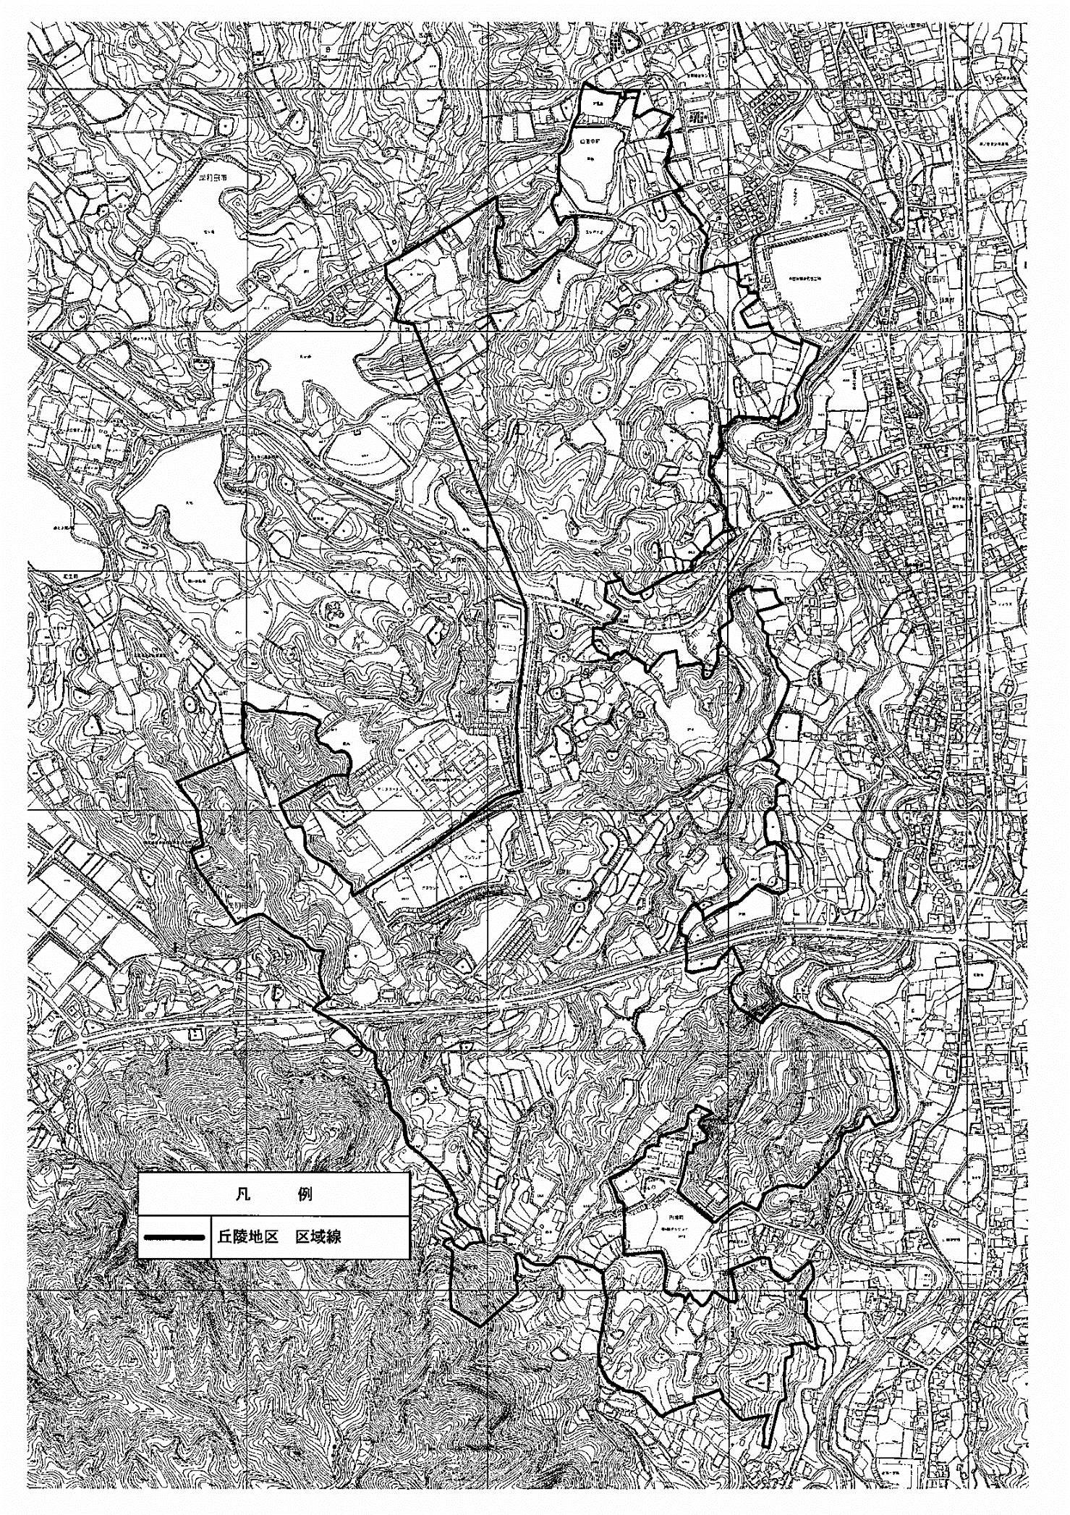
ゆめみヶ丘岸和田 区域線

